Практическая работа 8: «Разработка ТЗ и макетов для сайта»

Цель работы: Научиться создавать четкое техническое задание и разрабатывать к нему визуальные макеты (как черно-белые, так и цветные) для статического сайта.
Вариант 4. Сайт мастера по маникюру
Описание: "Сайт-визитка для привлечения клиентов. Покажите мои работы, прайс-лист и чтобы была запись на услугу."
Страницы: Главная (популярные работы), Мои работы (галерея), Услуги и цены, Обо мне, Запись (форма выбора даты/услуги).
JS-элементы: Слайдер примеров работ, простой калькулятор стоимости (при выборе услуги подставляется цена).
8. 1. Разработка Технического Задания (ТЗ)
1. Цели и описание проекта
Ключевая цель: Создать современный, визуально привлекательный и удобный статический сайт-визитку для мастера маникюра. Он должен привлекать новых клиентов, демонстрировать портфолио мастера, информировать об услугах и ценах, упрощать процесс записи клиентов.
Целевая аудитория: Женщины 16+, интересующиеся уходом за руками и дизайном ногтей.
Общее описание: Сайт представляет собой статический многостраничный лендинг (без базы данных и сложной серверной логики). Он служит цифровой визитной карточкой мастера, акцентируя внимание на визуальной составляющей (портфолио) и предоставляя клиентам всю необходимую информацию для принятия решения и записи.
2. Функциональные требования
Главная страница: Статическая страница с приветственным блоком: Заголовок, короткий текст-подзаголовок о мастере и подходе к работе, блок с 5–7 лучшими работами в виде автоматического слайдера, кнопка «Записаться на маникюр» (ведёт на страницу Запись), кнопка «Смотреть все работы» (ведёт на страницу Мои работы).
Страница «Мои работы»: Страница с галереей фотографий выполненных работ (минимум 30–50 фото), фильтры по категориям (например: «Все», «Классический маникюр», «Дизайн», «Наращивание», «Педикюр», «Сложный дизайн»), фильтрация работает без перезагрузки страницы (JavaScript): при выборе категории показываются только соответствующие фото, адаптивная сетка (3–4 колонки на десктопе, 2 на планшете, 1 на мобильных), при клике на фото открывается полноэкранное модальное окно (lightbox) с возможностью листать фото стрелками влево/вправо.
Страница «Услуги и цены»: Страница с списком всех услуг в виде аккуратных карточек или аккордеона, при выборе услуги автоматически появляется цена, кнопка «Записаться на выбранные услуги» переносит выбранные позиции в форму записи (страница Запись) через localStorage или URL-параметры.
Страница «Обо мне»: Страница с текстом о мастере: опыт работы, образование, сертификаты, подход к стерильности и материалам, блок «Мои сертификаты» — небольшие изображения сертификатов (по клику открываются в lightbox), блок с 1 – 3 личными фотографиями.
Страница «Запись»: Страница с формой онлайн-записи с пошаговым или одностраничным интерфейсом, календарь, показывающий только рабочие дни и свободные слоты, после успешной записи — модальное окно «Спасибо! Я свяжусь с вами в ближайшее время для подтверждения».
Шапка и подвал сайта: Шапка содержит логотип (имя мастера или графический логотип) в левом углу, кликабельный (ведет на главную), навигационное меню (Главная, Мои работы, Услуги и цены, Обо мне, Запись). Подвал содержит копирайт (имя мастера, текущий год), иконки социальных сетей (Instagram, WhatsApp, VK, Telegram - по наличию у мастера), краткую контактную информацию (телефон, email).
3. Техстек и интеграция
Фронтенд: HTML5, CSS3, чистый JavaScript (ES6+) для интерактивности (меню-бургер, фильтры портфолио, модальные окна, формы).
Хостинг: Статический хостинг (Netlify, GitHub Pages).
Интеграции:
Формы обратной связи: Formspree.io или EmailJS для обработки данных из форм записи и обратной связи.
Карты: Статическая карта через API Яндекс.Карт или Google Maps (бесплатный тариф).
Соцсети: Иконки со ссылками на профили мастера.
4. Нефункциональные требования
a) Производительность:
Время полной загрузки главной страницы — не более 3 секунд (при скорости 10 Мбит/с)
Открытие модальных окон, переключение фильтров — без задержек (< 100 мс)
Оптимизация изображений (WebP, сжатие, отложенная загрузка)
b) Совместимость:
Адаптивность: Полная корректность отображения на всех разрешениях от 320 до 1920 пикселей+.
Кроссбраузерность: Корректная работа в последних версиях Chrome, Firefox, Safari, Edge.
c) Удобство использования:
Стиль: Чистый, современный, женственный минимализм. Акцент на фотографиях работ. Много свободного пространства.
Цветовая палитра: Нежная, пастельная (например, пудрово-розовый, бежевый, персиковый, цвет слоновой кости). Акцентный цвет для кнопок призыва к действию (например, приглушённый коралловый или золотистый).
Шрифты: Акцентный шрифт для заголовков, читабельный шрифт для основного текста.
d) Масштабируемость и сопровождение:
Чистый, структурированный и прокомментированный код
Организация CSS по методологии БЭМ
Изображения в нескольких размерах (обычные + Retina)
Простота обновления прайс-листа и добавления новых работ
README-файл с инструкцией по редактированию контента
5. Критерии приемки и тестирования
- Все страницы корректно отображаются на тестовых разрешениях: 320 пикселей, 768 пикселей, 1024 пикселя, 1440 пикселей.
- Навигационное меню работает на всех устройствах.
- Фильтры на странице «Мои работы» корректно скрывают/показывают работы.
- Все ссылки (меню, социальные сети) ведут на нужные страницы/ресурсы.
- Формы записи и обратной связи проверяют обязательные поля.
6. Этапы и сроки сдачи
Этап 1 (1 неделя): Согласование черно-белых макетов всех страниц.
Этап 2 (2 неделя): Согласование цветных макетов всех страниц.
Этап 3 (3 неделя): Создание полностью сверстанного, адаптивного и интерактивного сайта. Выполнение всех функциональных требований.
Этап 4 (4 неделя): Подключение всех интеграций (формы, карты). Финальное тестирование.
6. 2. Разработка Макетов
Задача: Создайте визуальные макеты для сайта, описанного в ТЗ.
Инструменты: Вы можете использовать Figma или Canva (Заблокано в РФ).
Черно-белые макеты (Wireframes) – ПРИЛОЖЕНИЕ А
Цветные макеты (Mockups) – ПРИЛОЖЕНИЕ Б

ПРИЛОЖЕНИЕ А
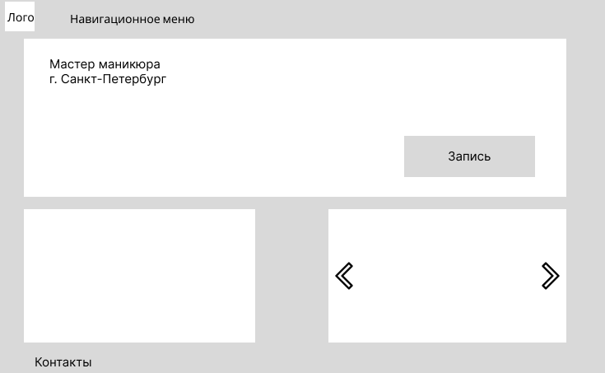
Рисунок А1 – «Главная страница»

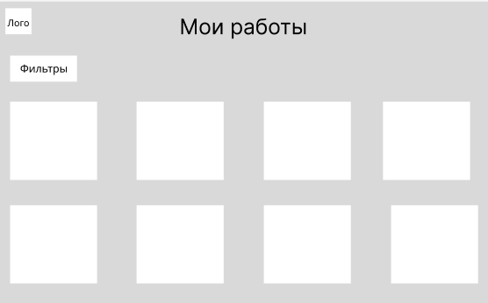
Рисунок А2 – «Мои работы»

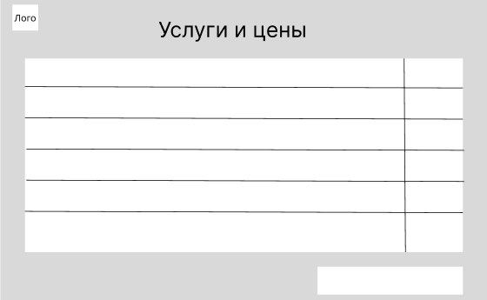
Рисунок А3 – «Услуги и цены»

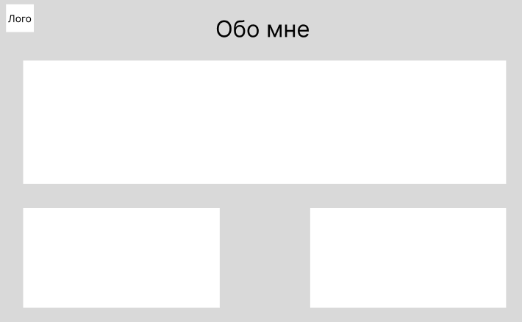
Рисунок А4 – «Обо мне»

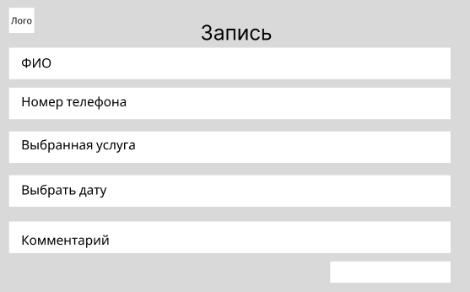
Рисунок А5 – «Запись»

ПРИЛОЖЕНИЕ Б
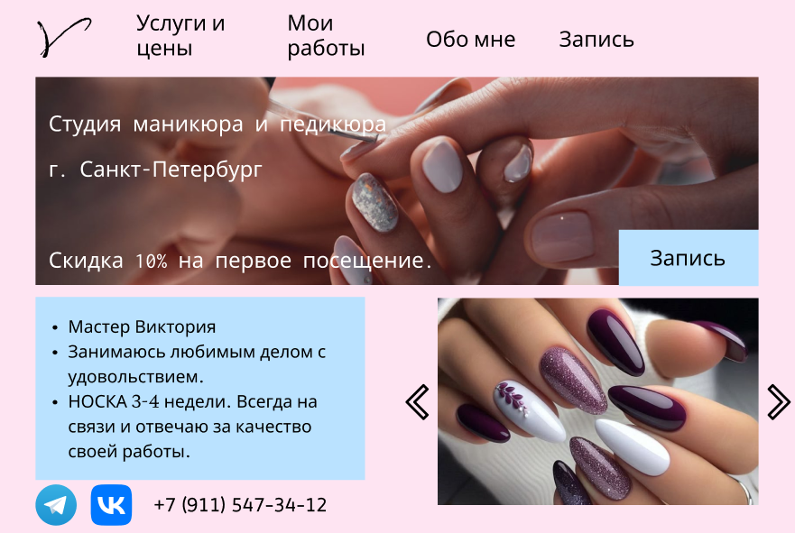
Рисунок Б1 – «Главная»

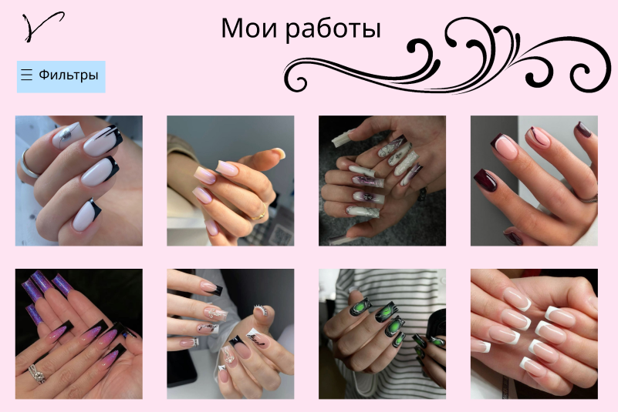
Рисунок Б2 – «Мои работы»

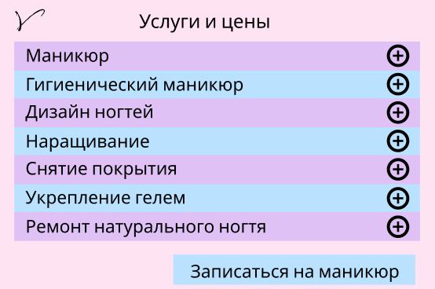
Рисунок Б3 – «Услуги и цены»

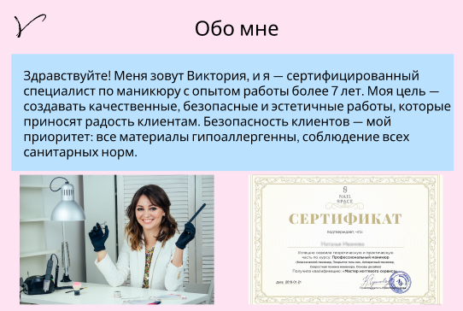
Рисунок Б4 – «Обо мне»

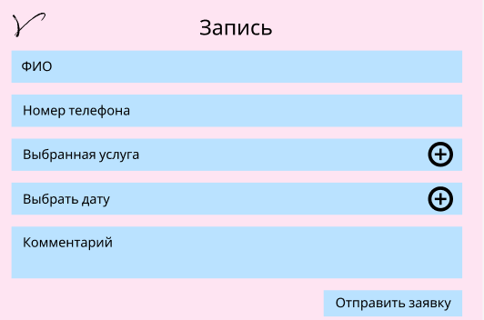
Рисунок Б5 – «Запись»

